Lunes
14
de marzo

Segundo de Primaria
Lengua Materna

Cambiando el significado de oraciones interrogativas y admirativas

Aprendizaje esperado: elige un proceso social conocido, indaga sobre él y escribe notas que resumen la información. (Revisa y corrige, con ayuda del profesor, la coherencia y propiedad de sus notas: escritura convencional, ortografía).

Énfasis: reconoce la función de los signos de interrogación y de admiración.

¿Qué vamos a aprender?

Seguirás aprendiendo a reconocer la función de los signos de interrogación y de admiración.

¿Qué hacemos?

Los signos de admiración son “¡!” y de interrogación “¿?”

Te invito a identificar la oración o frase más adecuada a cada pregunta.

Pon mucha atención, si esta mamá o papá contigo, pídeles que te ayuden con esta actividad será muy divertido.

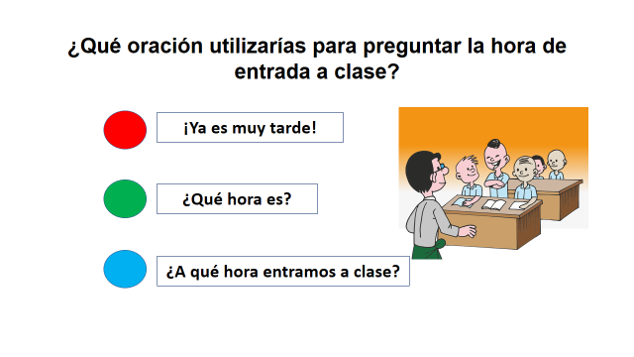
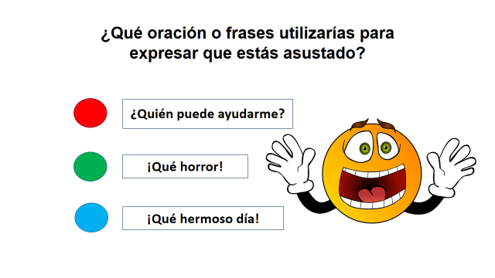
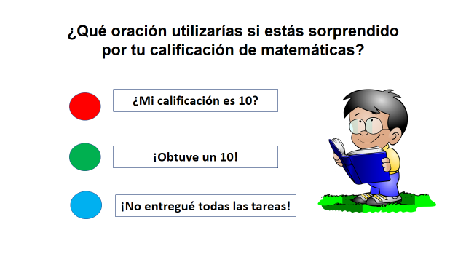
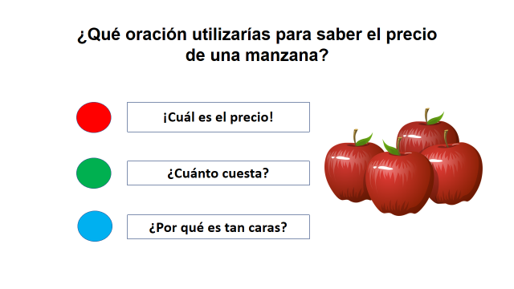
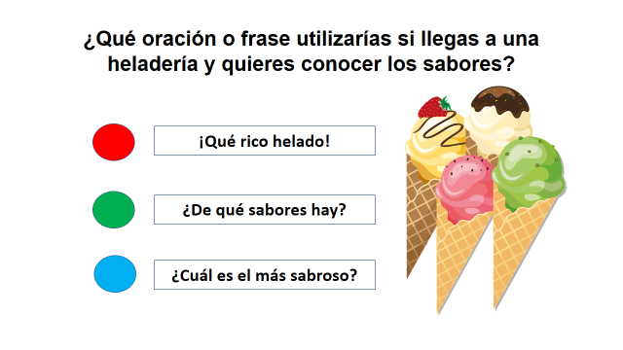
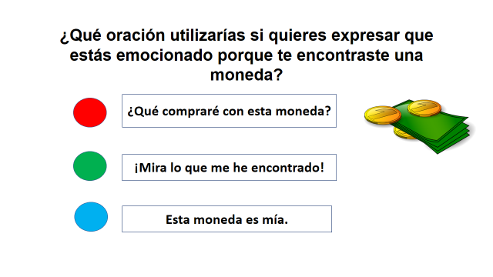
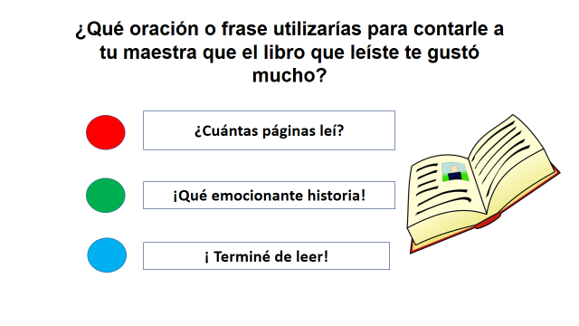
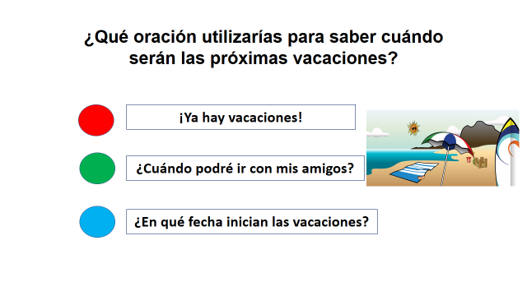
Ahora reflexionas sobre lo siguiente:

¿Qué tomaste en cuenta para elegir tu respuesta?
¿Qué dificultades se te presentaron al resolver la actividad?
¿Qué otros ejemplos podrías proponer?

Para identificar la oración o frase se tomó en cuenta lo que dice la oración o frase y lo que se quiere expresar, es decir, si es una pregunta se incluyen signos de interrogación y si expresa una emoción o sentimiento se incluye signos de admiración.

Por ejemplo: ¡Qué susto me diste!

Aunque a veces se tiene duda de que signos le faltaba a la oración o frase.

Seguirás aprendiendo más de los signos de interrogación y admiración.

Te invitó a enriquecer tus conocimientos con las actividades que te proponen en el libro de texto, en la página 103.

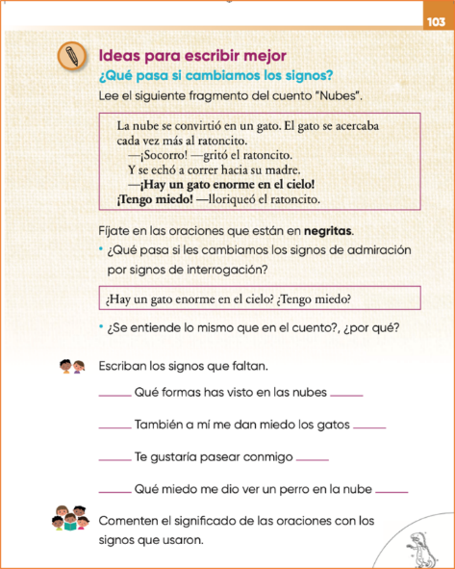
https://libros.conaliteg.gob.mx/P2ESA.htm?#page/103

¿Ya estás lista y listo con tú libro de texto en la página 103?

Lee en voz alta el siguiente fragmento del cuento “Nubes” procura hacer énfasis en los signos de interrogación y admiración.

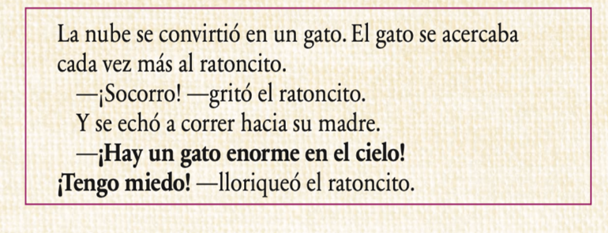

Observa las oraciones que están en negritas, lee nuevamente cada una.
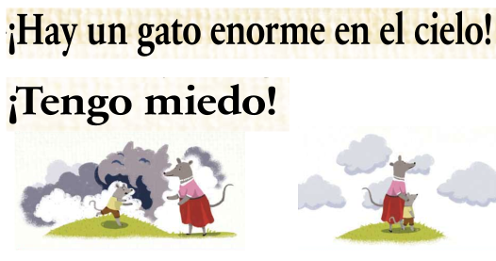
¿Qué pasaría si les cambiamos los signos de admiración por signos de interrogación?

Veamos como quedarían las oraciones.

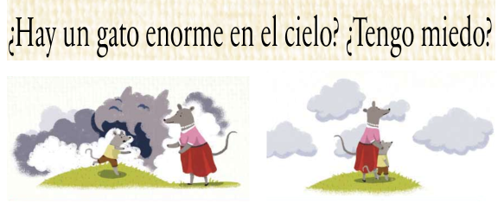

Cambiaría la idea en el cuento, ahora el ratoncito pregunta a su madre, ¿Qué si hay un gato enorme en el cielo? y llorando se pregunta a si mismo, ¿Qué si tiene miedo?

Observa las siguientes oraciones.

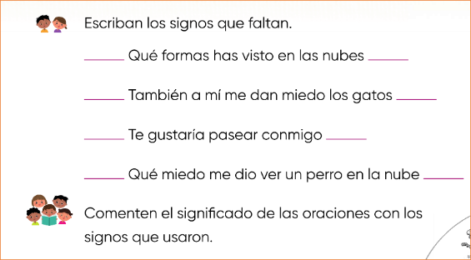

Escribe los signos de interrogación o admiración que le faltan a cada una de las oraciones.

Ahora lee en voz alta las oraciones para escribir los signos que faltan.
Qué formas has visto en las nubes, pues se han visto borreguitos, caballitos, estrellas, gatos y hasta una ballena.

Entonces qué signos le falta a la oración.

De interrogación.

La segunda oración es la siguiente, también a mí me dan miedo los gatos. Qué signos le faltan a la oración.

De admiración y quedaría así: ¡También a mí me dan miedo los gatos!

Tercera oración, léela: Te gustaría pasear conmigo.

¿Qué signos le falta a la oración?

De interrogación y la oración quedaría así, ¿Te gustaría pasear conmigo?

También, ¡a mí me gusta salir a pasear con mi perro! y a ti ¿Con quién te gusta salir a pasear?

Lee la última oración. Qué miedo me dio ver un perro en la nube. Hay que incluirle signos de admiración.

¿Escribieron los signos correctamente?

Puedes comentar el significado de las oraciones con tú familia.

Verás otros ejemplos en fragmentos de algunos textos. Lee el siguiente fragmento de la lectura “Pedro y el lobo”, que se encuentra en la pág. 76 de tú libro de Lengua Materna Español, lecturas. https://libros.conaliteg.gob.mx/20/P2LEA.htm?#page/76

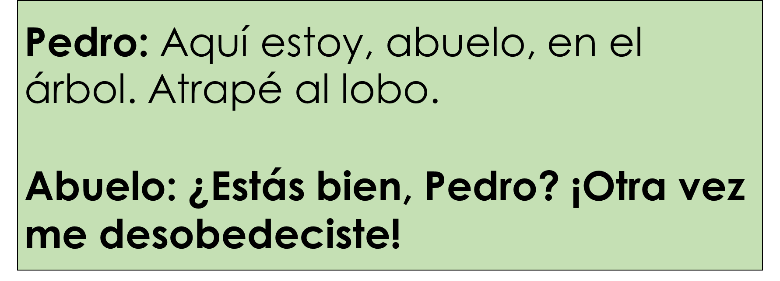

Reflexiona, ¿Qué significado tienen las oraciones entre signos de interrogación y admiración?

El abuelo le pregunta a Pedro si está bien, pues está preocupado porque atrapó al lobo y se sorprende de que nuevamente ha desobedecido.

Ahora observa que ocurre si cambiamos los signos.
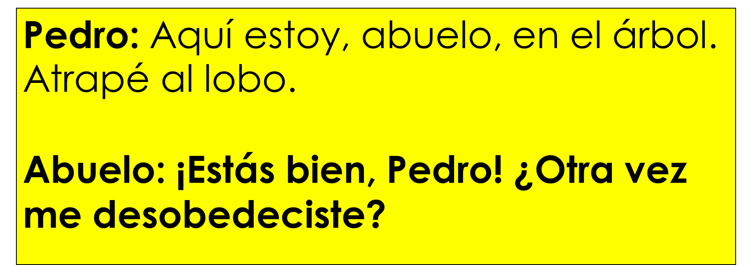

Lo que se observa es que al cambiar los signos cambia el significado. Ahora el abuelo de Pedro está sorprendido de verlo bien y le pregunta que si ha desobedecido.

Observa el siguiente ejemplo y lee en voz alta.

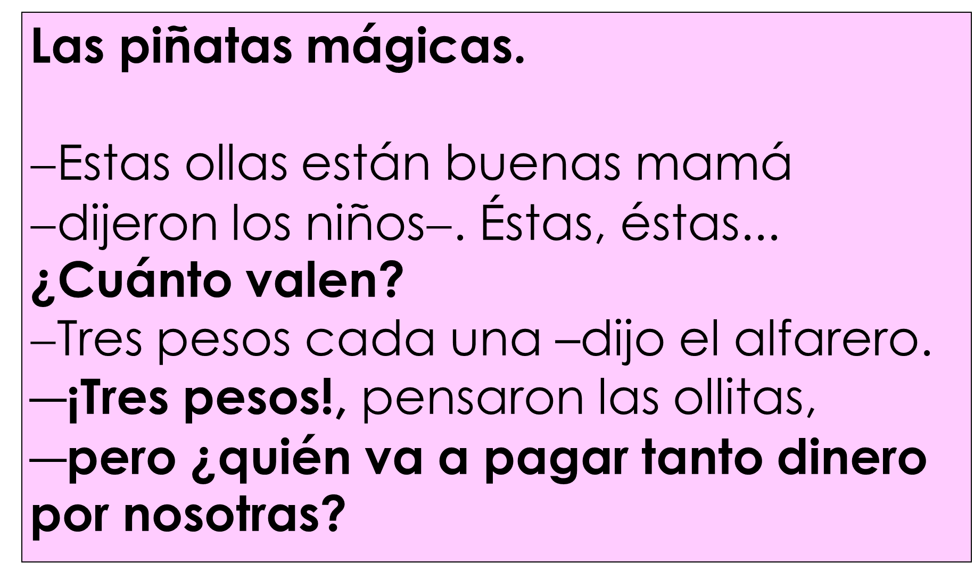

Reflexiona sobre la idea del fragmento del texto, observa las palabras marcadas con negritas, ¿Cuánto valen? y ¡Tres pesos! y veamos qué ocurre si cambiamos los signos.

En la primera oración los niños preguntan, ¿Cuánto valen las ollitas? ¿Cómo cambiaría el significado si cambias los signos?

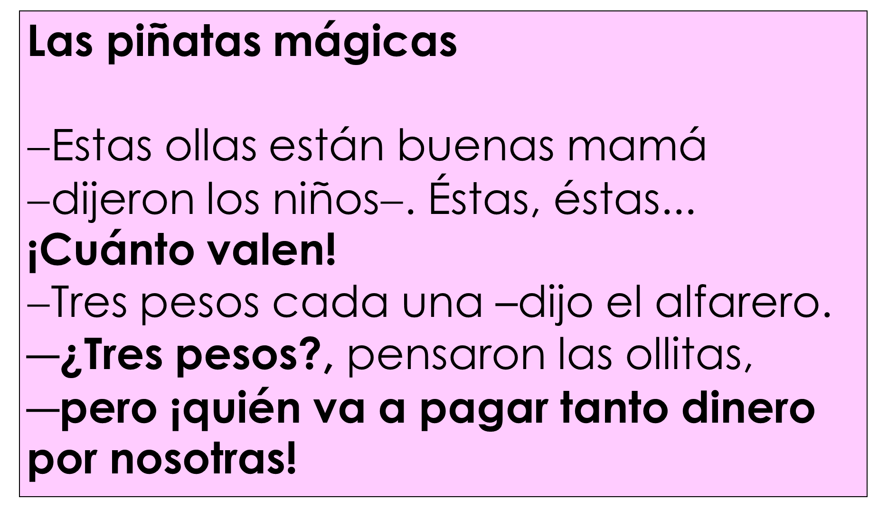

Si le cambias los signos, entonces se entendería que los niños se muestran sorprendidos al ver el valor de las ollitas.

En la frase ¡Tres pesos! las ollitas se sorprenden de que su costo es de tres pesos, sin embargo, si cambias los signos, ahora la frase se entendería como una pregunta que se hacen las ollitas sobre el costo que tienen.
Ahora analiza el siguiente ejemplo.

Lee con atención el siguiente texto “Lobo valiente”. Así mismo se te presentará el video
de un niño que da lectura, puedes seguir la lectura con él.

- Lobo valiente
https://365sep-my.sharepoint.com/:v:/g/personal/marlenne_nube_sep_gob_mx/EYiSrMt_LD9BtXF4QgqEoOoB249QZjxlbFhygsYiCGV--w?e=ZsxbEl

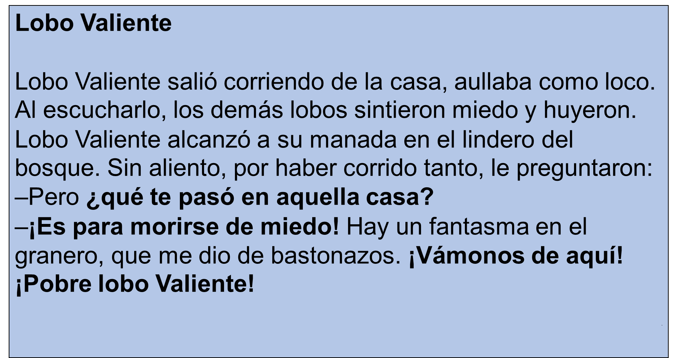

Ahora observa otro video donde un alumno nos ayudará a dar lectura del fragmento del texto, al cambiar los signos de interrogación por signos de admiración y los de admiración por signos de interrogación.

- Lobo Valiente cambio de signos
https://365sep-my.sharepoint.com/:v:/g/personal/marlenne_nube_sep_gob_mx/Ec47NLaJsUZFu22DP3mloboBngI_bK_CakjSAuAw_ogC4g?e=d7lS4y

Lee cómo queda el fragmento después de cambiar los signos.

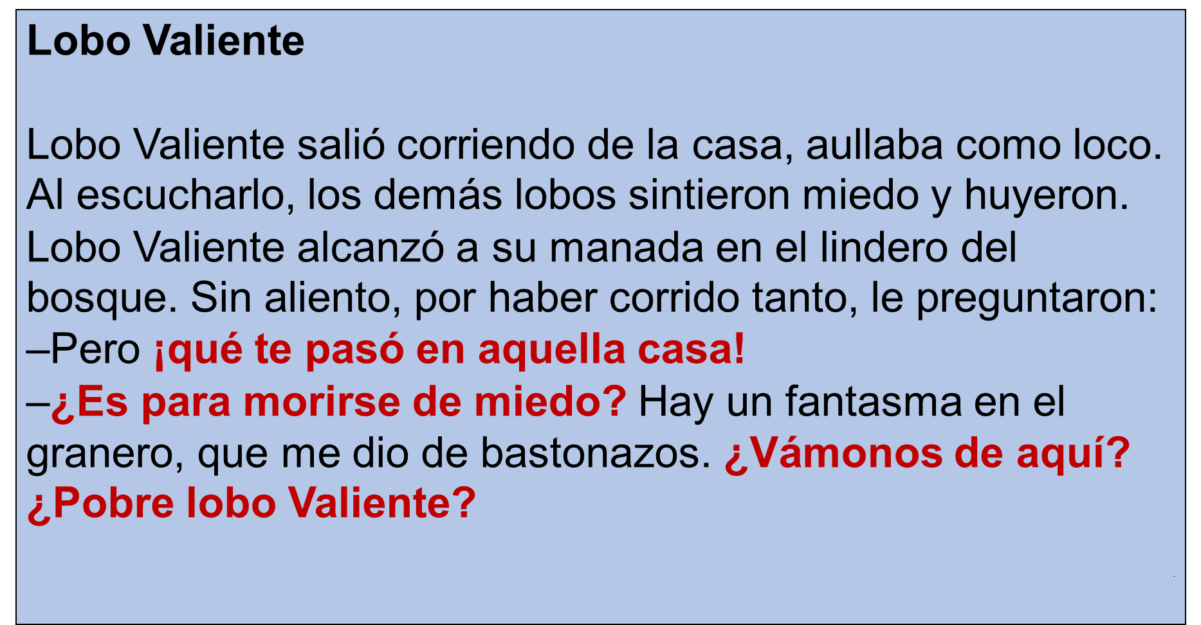

Reflexiona sobre lo siguiente.

¿Cómo cambia el significado de la oración? ¿Cambia la idea del fragmento?
Para concluir esta sesión cambia los signos de interrogación y admiración al siguiente fragmento del texto “Sofía, la vaca que amaba la música”.

Lee en voz alta. ¿Estás lista y listo para leer juntos? Una compañera te va apoyar, pongan mucha atención, observa el siguiente video.

- Lectura Sofia la vaca que amaba la música
https://365sep-my.sharepoint.com/:v:/g/personal/marlenne_nube_sep_gob_mx/EXVGlT-TgHFOpSKOn0JHdlwBD1LEuKF7Q6Shqwoilvc-xg?e=tTiw2s

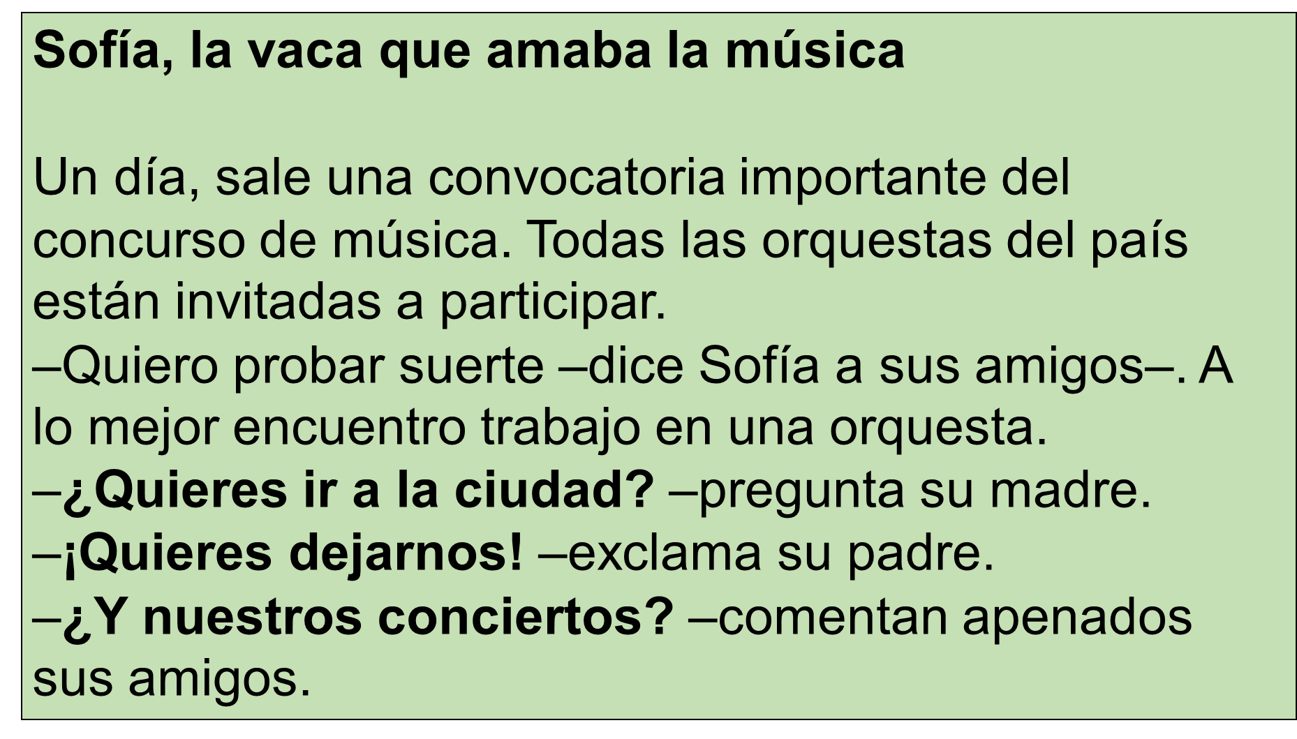

Ahora cambiemos los signos de interrogación y admiración. ¿Cómo quedaría el texto?

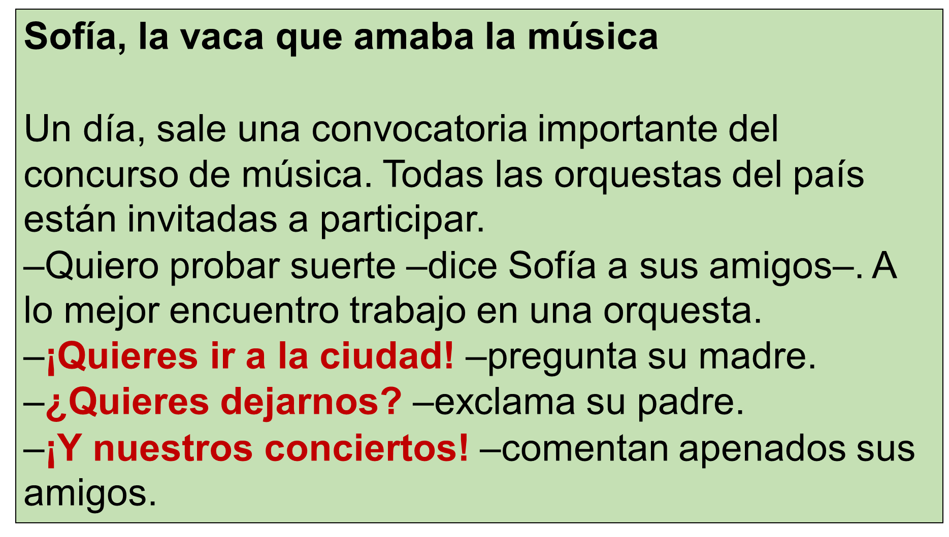

Escuchaste cómo cambia el significado de los fragmentos cuando cambiamos los signos de admiración e interrogación. Estos signos, cuando los encontramos en los textos que leemos, nos hacen cambiar la entonación de nuestras palabras.

Comenta con tu familia o amigos como cambia el significado de cada una de las oraciones.

Recuerda que:

Los signos de exclamación y admiración nos permiten comprender el significado de lo que se lee.
Con su uso se puede hacer un mejor análisis del texto escrito.
Permiten dentro de la escritura o lectura marcar pausas y entonación

Si te es posible consulta otros libros y comenta el tema de hoy con tu familia. Si tienes la fortuna de hablar una lengua indígena aprovecha también este momento para practicarla y platica con tu familia en tu lengua materna.

¡Buen trabajo!

Gracias por tu esfuerzo.

Para saber más:
Lecturas

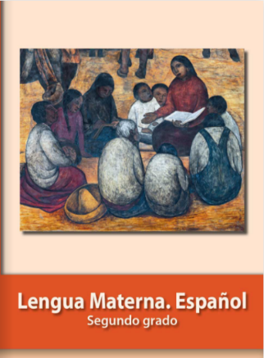
https://libros.conaliteg.gob.mx/P2ESA.htm

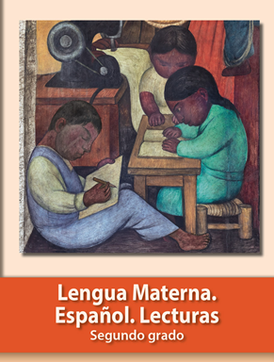
https://libros.conaliteg.gob.mx/20/P2LEA.htm

